GUÍA N°1 TALLER DE LENGUAJE

Nombre: |  | Curso: | 8° C | Fecha

Instrucciones:
- Resuelve la guía leyendo cada texto y respondiendo las preguntas en los espacios disponibles para tal efecto.
- La guía debe ser resuelta en un tiempo máximo de 90 minutos.
Objetivos:
- Leer comprensivamente un texto no literario.

Pirámides de Población

La pirámide de población es una forma gráfica de representar datos estadísticos básicos, sexo y edad, de la población de un país, que permite las comparaciones internacionales y una fácil y rápida percepción de varios fenómenos demográficos tales como el envejecimiento de la población, el equilibrio o desequilibrio entre sexos, e incluso el efecto demográfico de catástrofes y guerras. Por eso, puede considerarse que es el instrumento más eficaz para estudiar comparativamente una determinada población. Los segmentos de población están establecidos como “cohortes” o generaciones, generalmente de cinco años, que se representan en forma de barras horizontales que parten de un eje común, hacia la izquierda los varones, hacia la derecha las mujeres.  Cuanto más edad tenga una generación, mayor será el número de componentes de ella que hayan fallecido. Se podría esperar, por tanto, que las cohortes fuesen cada vez menores conforme se suben peldaños en la pirámide. En el caso de Chile, la pirámide de población refleja el proceso de envejecimiento de nuestro país. | A lo largo de los últimos 30 años se ha producido un paulatino, pero persistente incremento del número de habitantes de edades adultas, además de una disminución de los de edades jóvenes.  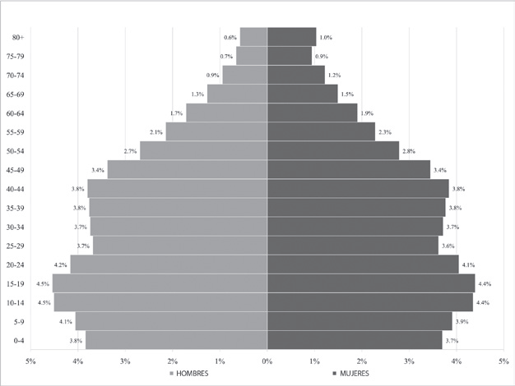

1. ¿Qué tipo de texto es el que leíste? Argumenta tu respuesta.
_____________________________________________________________________________________________________________________________________________________________________________________________________________________________________________________________________

2. ¿Qué opina el autor respecto a las pirámides de población?
_____________________________________________________________________________________________________________________________________________________________________________________________________________________________________________________________________

3. ¿Qué quiere el autor que pienses tú respecto del envejecimiento de la población chilena?
____________________________________________________________________________________________________________________________________________________________________________________________________________________________________________________-________________

4. ¿Cuál es el propósito del autor?
______________________________________________________________________________________________________________________________________________________________________________

5. ¿Por qué crees tú que el autor acompaña su texto con la imagen de la pirámide de población de Chile?
_____________________________________________________________________________________________________________________________________________________________________________________________________________________________________________________________________

6. Escribe en cuatro líneas tu juicio sobre la importancia de los datos estadísticos.
_____________________________________________________________________________________________________________________________________________________________________________________________________________________________________________________________________
_______________________________________________________________________________________

II. Lee el siguiente texto y señala cuál es la idea principal y cuáles son los datos que acompañan a esta.

Los pingüinos emperador

Los pingüinos emperador tienen varias formas de mantener el calor. Viven en el glacial mundo de la Antártica, así que mantener el calor es esencial. En primer lugar, estas aves marinas tienen una gruesa capa de plumas. Estas plumas son pequeñas y robustas, no se rizan, incluso ni con fuertes vientos. Si las plumas se rizaran, provocaría la pérdida de calor en el cuerpo. Los pingüinos tienen, además, una capa de grasa o sebo, que los aísla del frío. Siempre están de pie, porque al estar en esa posición evitan que las plumas se aplasten. Las plumas aplanadas no proporcionan mucha protección del frío. Finalmente, estas simpáticas aves se juntan, formando un numeroso grupo muy cohesionado y, cada cierto rato, los que están en la parte externa, se mueven hacia el centro del grupo, que es donde hace más calor.
Idea principal

Detalle

Detalle

Detalle

